Schindler 3000 乘客电梯介绍
请根据具体项目的情况和配置修正本文件后提交客户
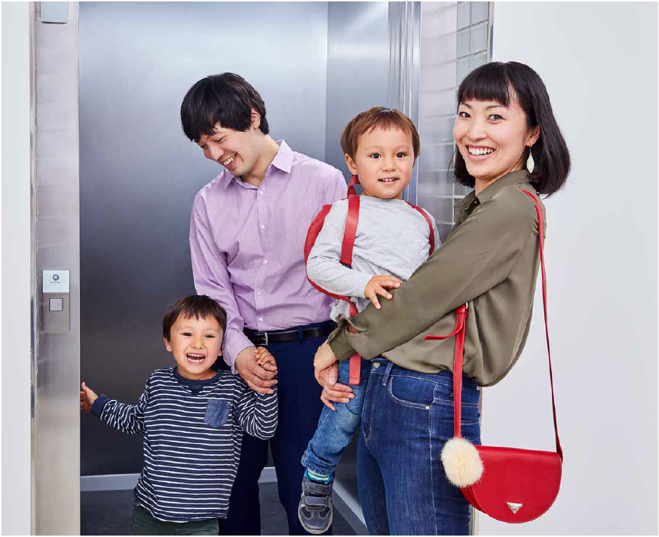

Schindler 3000系列电梯是瑞士迅达电梯公司针对中国市场特点而推出的乘客电梯。其设计特别考虑了中国大陆市场对建筑物的使用要求，人口和运载量的特殊需求，具有技术先进，可靠、高效和环保的特点。

Schindler 3000系列分为有机房和无机房产品，其中：
有机房产品载重从630公斤到1150公斤，速度1.0m/s~2.5m/s，最大停站数43层，最大提升高度125m.
无机房产品载重从400公斤到1150公斤，速度1.0m/s~1.75m/s，最大停站数25层，最大提升高度75m.
适用于各种别墅、住宅和中低要求的办公大楼、宾馆及博物馆等。

环保高效的驱动系统
高效的永磁同步无齿轮曳引机具有外形尺寸小、效率高等特点，使得整台电梯结构紧凑、环保节能。
智能化的控制系统使变频器、轿内照明和风扇具备待机模式，让绿色节能体现在日常用梯的点滴之中。
轿内照明和操作面板均采用LED灯，相比普通灯泡，LED灯拥有超长的使用寿命，且消耗更少。
专业测试结果显示，整梯综合能耗最高可达VDI4707认可的A级绿色等级范围。
控制系统
Schindler 3000系列电梯采用迅达最新研制的专业32位电梯控制系统。其核心服务成本计算原则是极其先进精确的调度原则，使候梯及运行时间更短。该控制系统不仅具有普通控制系统所有的功能，还拓展了独立运行，消防功能，司机控制等其他特殊控制功能。最多可群控四台电梯。
安全系统
Schindler 3000系列电梯采用了最安全的保护系统。除了常规的安全部件如安全钳,限速器,缓冲器之外，还采用了大量的电子保护措施。使得电梯在任何情况下都成为一个安全的载体。Schindler 3000系列电梯的安全系统能保证在电梯开门的状态下提供再平层校正，以保证进出乘客的安全。
宽适的轿厢
Schindler 3000中速精巧的部件设计优化了井道使用率，可实现更大的轿厢面积，为用户带来更宽适的轿内移动空间。
高度可达2.45米的轿内空间，良好的通风和照明使乘客能充分享受其舒适性。

